「思いやる心を表す」

３/４（火）今年度最後の小笠原流礼法の授業がありました。２年生と６年生の授業です。最初に，相手のことを『思いやる心』を形として表しているのが小笠原流礼法であることを確認して，姿勢と礼をおさらいしました。講師の先生の話し方は優しく，穏やかなのですが，自然と背筋がピンとなるのが，…不思議です。
６年生は『菊花結び』を教えていただきました。一本の赤い紐から菊の花のように飾りをつくります。赤色はおめでたい色，菊は古くに薬として伝わってきたことから末永く生きるという意味があるそうです。先生の指示をしっかりと聞き，２つの菊花結びの飾りをつくりました。
２年生は，先日５年生が取り組んだ入室のときの声かけと扉の開け閉めを教えていただきました。やはり緊張していましたが，先生の優しいフォローと仲間の拍手で，一人ひとりチャレンジしていました。

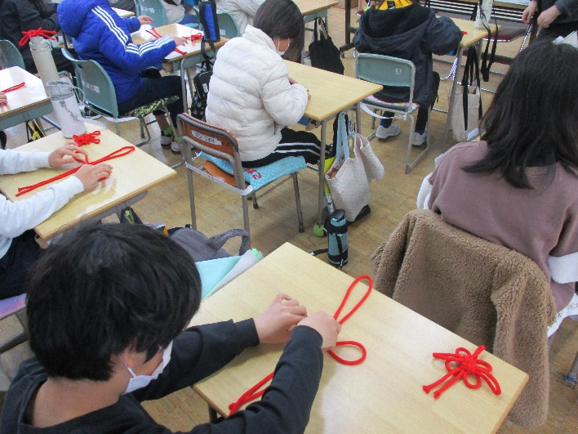
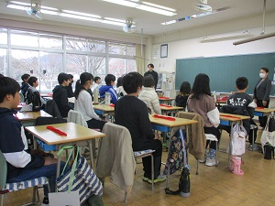

背筋ピン！ ２つめに挑戦
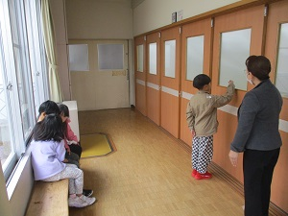
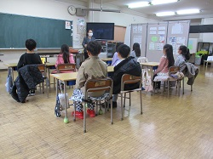

もうひとつ背筋ピン！ 「失礼します。」

